一、基本情况
项目名称 | 南校区松园1#楼校医院用房改造为学生宿舍家具配备
申请单位 | 后勤保障部 |  | 预算金额（元） | 290000元
供货期 | 合同签订后1个月 | 质保期 | 4年 | 安装地点 | 松园1#楼
二、采购需求
序号 | 设备名称 | 数量/单位 | 技术参数及相关要求
1 | 双人电脑桌 | 123套 | 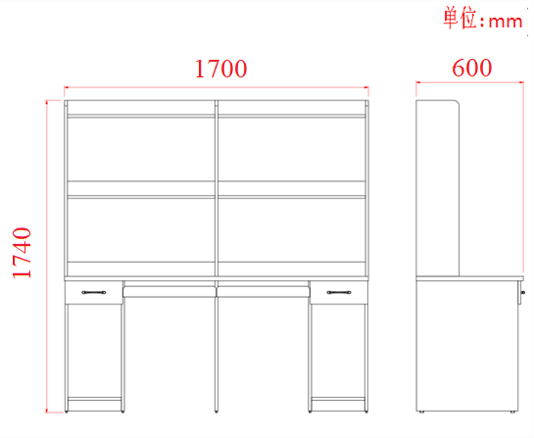  1、外观整体规格：1700mm×600mm×1740mm；  2、桌子规格：1700mm×600mm×750mm （不带键盘托板）；书架规格：1700mm×310mm×990mm。  3、桌面：面板基材采用E0级≥25mm厚密度纤维板（双面贴），封边采用与桌面同色环保1.2mmPVC 高温封边处理，做到平整严密、平滑自然，不允许有脱胶、鼓泡、裂缝、压痕和划伤。  4、书架、桌体、抽屉门：基材采用E0级≥18mm厚密度纤维板（双面贴）。抽屉底板为双面模压面板，封边采用与桌面同色环保1.2mmPVC 高温封边处理，做到平整严密、平滑自然，不允许有脱胶、鼓泡、裂缝、压痕和划伤。电脑台面穿线孔放在主机侧的内上角，电脑桌抽屉要求安装明锁鼻装置（供挂明锁使用）。  5、五金附件：采用符合国家标准的优质铝合金阻尼铰链及金属三合一连接件。桌脚须配备防潮脚钉或脚垫。
2 | 双人行李架（三层） | 41个 | 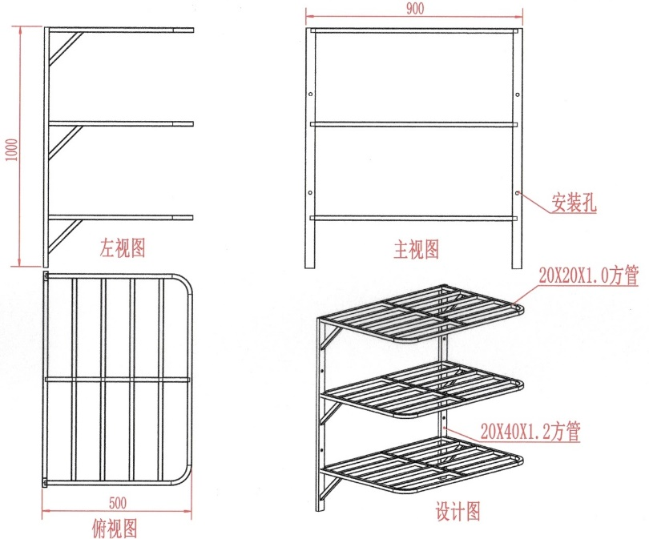  1、尺寸规格：约900mm×500mm×1000mm；（具体以实际房间需求尺寸为准，且满足采购人要求：）  2、主材采用≥20mm×40mm×1.2mm方形钢管焊接而成，其它采用≥20mm×20mm×1.0mm钢管焊接而成，稳重坚固。连接处精密度高，采用点焊、碰焊工艺，焊接点平整牢固，焊接后打磨平、除刺抛光。
3 | 钢制床架（上下床） | 82张 | 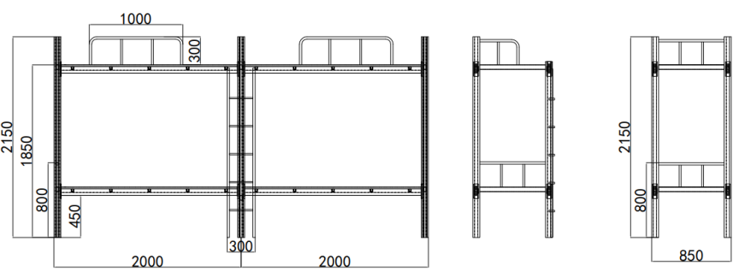  1、外观规格：约2000mm×850mm×2150mm（具体以实际需求尺寸为准，且满足采购人要求）。  2、床腿立柱要求采用≥40mm×40mm，厚度≥1.5mm的方形钢管；床头横撑要求≥25mm×25mm，厚度≥1.2mm的方形钢管； 床头立撑要求≥20mm×20mm，厚度≥1.2mm的方形钢管；床帮要求≥50mm×30mm，厚度≥1.5mm的方形钢管；蚊帐架要求直径≥15mm，厚度≥1.2mm圆形钢管；床框撑要求≥25mm×25mm，厚度≥1.2mm的方形钢管，均分5根；护栏要求≥25mm×25mm，厚度≥1.2mm的方形钢管，护栏长约1000mm，高约300mm，2根立撑均分；爬梯要求≥25mm×25mm，厚度≥1.2mm的方形钢管，踏板为≥1.5mm厚防滑冲压板。上床框上沿离地约1850mm、下床框下沿离地约450mm。  3、材质要求：所用钢管必须符合国家标准，经去油、除锈磷化处理，表面静电粉末喷塑，螺钉连接必须使用防松螺母。管件焊接采用二氧化碳保护焊，焊接部位要平整、光滑、无烧穿、无焊渣、无虚焊。钢制部件喷塑部位无漏喷、起泡、剥落、桔皮、流挂等现象，床头钢管要求四角落地加脚套。
4 | 钢制床架（上床下桌） | 82张 | 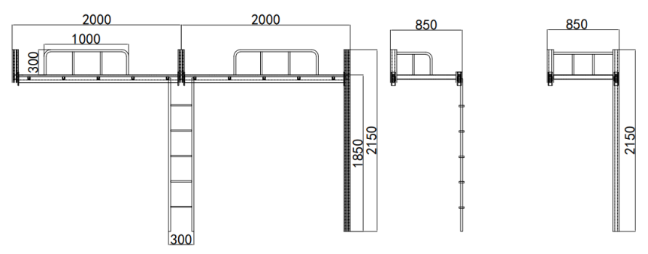  1、外观规格：2000mm×850mm×2150mm（具体以实际需求尺寸为准，且满足采购人要求）；  2、床腿立柱要求采用≥40mm×40mm，厚度≥1.5mm的方形钢管；床头横撑要求≥30mm×50mm，厚度≥1.2mm的方形钢管；床头立撑要求≥25mm×25mm，厚度≥1.2mm的方形钢管；床帮要求≥50mm×30mm，厚度≥1.5mm的方形钢管；蚊帐架要求直径≥15mm，厚度≥1.2mm圆形钢管；床框撑要求≥25mm×25mm，厚度≥1.2mm的方形钢管，均分5根；护栏要求≥25mm×25mm，厚度≥1.2mm的方形钢管，护栏长约1000mm，高约300mm，2根立撑均分；爬梯要求≥25mm×25mm，厚度≥1.2mm的方形钢管，踏板为1.5mm厚防滑冲压板。床框上沿离地约1850mm。  3、材质要求：所用钢管必须符合国家标准，经去油、除锈磷化处理，表面静电粉末喷塑，螺钉连接必须使用防松螺母。管件焊接采用二氧化碳保护焊，焊接部位要平整、光滑、无烧穿、无焊渣、无虚焊，钢制部件喷塑部位无漏喷、起泡、剥落、桔皮、流挂等现象，床头钢管要求四角落地加脚套。
5 | 床板 | 252张 | 1、尺寸规格：约1900mm×820mm×15mm（具体以实际床铺需求尺寸为准，且满足采购人要求），边空隙不得≥10mm；  2、板条采用≥15mm厚杉木板条均匀制作，底部实木档，无结巴抛光硬木横档固定实木床板，所有木材均四面刨光。

